**Gestion Projet CubeSat 1U**

# Études de Concept Préalables à la Phase A (Pré-Phase A)

## Introduction

La **pré-phase A** est l’étape initiale d’une mission spatiale, où l’on explore un large éventail d'idées et d'alternatives avant de s’engager dans la phase A (Développement du concept et de la technologie).

Dans le cadre d’un **CubeSat 1U**, cette phase permet de :

1. Clarifier les **objectifs de la mission**
2. Évaluer la **faisabilité technique** et les alternatives
3. Définition des Exigences Préliminaires
4. Estimer les **coûts, délais**
5. **Besoins technologiques**

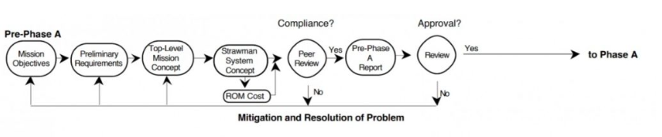

## Objectifs et Besoins de la Mission

L’objectif principal est de définir **le rôle du CubeSat** et ses applications potentielles.

**Exemple de missions possibles pour un CubeSat 1U :**

* Télémétrie : Collecte et transmission des données de vol (température, tension, orientation).
* Relais de communication : Servir de pont pour des transmissions radio.
* Expérimentation scientifique : Tester une nouvelle antenne ou un capteur miniaturisé.

**Résultat attendu :** [Document décrivant la mission principale et ses exigences générales.](1-%20Mission%20principale%20Exigences%20générales.%20Cubesat%201U.docx)

## Exploration des Concepts et Études de Faisabilité

**Objectif**

L’étude de faisabilité vise à :

* Identifier **les meilleures technologies disponibles** pour la mission.
* Vérifier **la faisabilité technique et opérationnelle** des solutions envisagées.
* Comparer les **avantages et inconvénients des différentes approches**.
* Minimiser les risques en réalisant des **tests préliminaires**.

**Exemple de questions étudiées :**

* Quelle bande de fréquence utiliser pour la communication (UHF, VHF, S-band) ?
* Le CubeSat doit-il communiquer en temps réel ou enregistrer puis transmettre ses données ?
* Quelle est la durée de vie prévue en orbite ?

**Méthodes :**

* **Analyses de preuve de concept** (ex. tests radio avec du matériel au sol).
* **Comparaison des technologies** (ex. acheter un module en concevoir un sur mesure).

**Résultat attendu :** [**Études de Faisabilité**](2%20Exploration%20des%20Concepts%20et%20Études%20de%20Faisabilité.docx)

## Définition des Exigences Préliminaires

**Objectif :** Fixer des **critères de performance** pour guider la conception.

**Exemple d’exigences pour un CubeSat 1U de communication :**

| **Domaine** | **Exigence préliminaire** |
| --- | --- |
| **Communication** | Transmission en UHF (435-438 MHz) |
| **Alimentation** | Capacité batterie ≥ 10 Wh |
| **Structure** | Format standard CubeSat 1U (10x10x10 cm) |
| **Durée de mission** | 6 mois minimum |

**Résultat attendu :** [Exigences Préliminaires](3-%20Définition%20des%20Exigences%20Préliminaires.docx)

## Évaluation du Coût, du Planning et des Risques

**Objectif :** Déterminer si la mission est réaliste en termes de budget et de délais.

**Exemple de prévision budgétaire :**

| **Poste de dépense** | **Coût estimé (€)** |
| --- | --- |
| Module de communication (EWC31) | 5 000 € |
| Panneaux solaires et batteries | 3 000 € |
| Structure CubeSat | 2 500 € |
| Lancement en orbite | 100 000 € (rideshare) |

**Méthodes :**

* Analyse des coûts des composants existants.
* Consultation des fournisseurs de services de lancement.
* Identification des **risques** (ex. non-conformité des antennes, échec du déploiement).

**Résultat attendu :** [Évaluation du Coût, du Planning et des Risques](4%20Évaluation%20du%20Coût,%20du%20Planning%20et%20des%20Risques.docx)

## Identification des Besoins Technologiques

**Objectif :** Repérer les défis techniques et anticiper les développements nécessaires.

**Exemples de technologies critiques :**

* **Système de transmission** : Choisir entre radio UHF classique et un protocole comme LoRa.
* **Antennes compactes** : Développer une antenne déployable pour maximiser la réception.
* **Station sol** : Définir le type d’antenne et le logiciel de suivi satellite.

**Résultat attendu :** [Liste des développements technologiques nécessaires avant la phase A](5%20Identification%20des%20Besoins%20Technologiques.docx).